附件1
生命科学学院实验室安全隐患整改情况

序号 | 实验室名称及楼宇、房间号 | 负责人及电话 | 教学/科研实验室 | 隐 患 描 述 | 整改情况 | 整改完成图片 | 整改完成时间
1 | 天演楼333 | 赵志光  15193182192 | 科研实验室 | 灭菌锅使用记录不全 | 整改完成 | 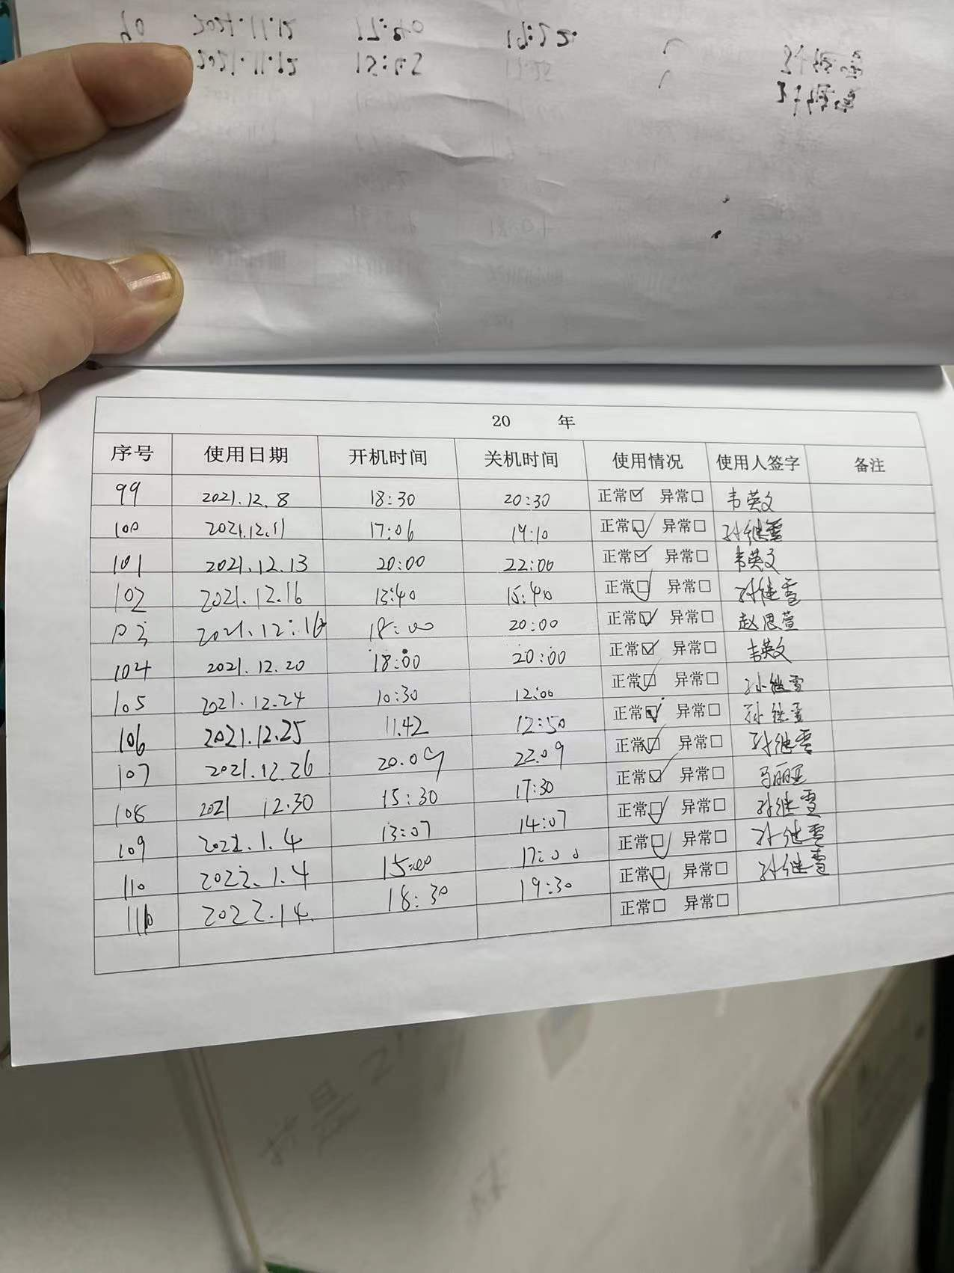 | 2021年12月28日
2 | 逸夫生物楼7楼北侧 |  | 科研实验室 | 冰箱房插线板未固定 | 整改完成 | 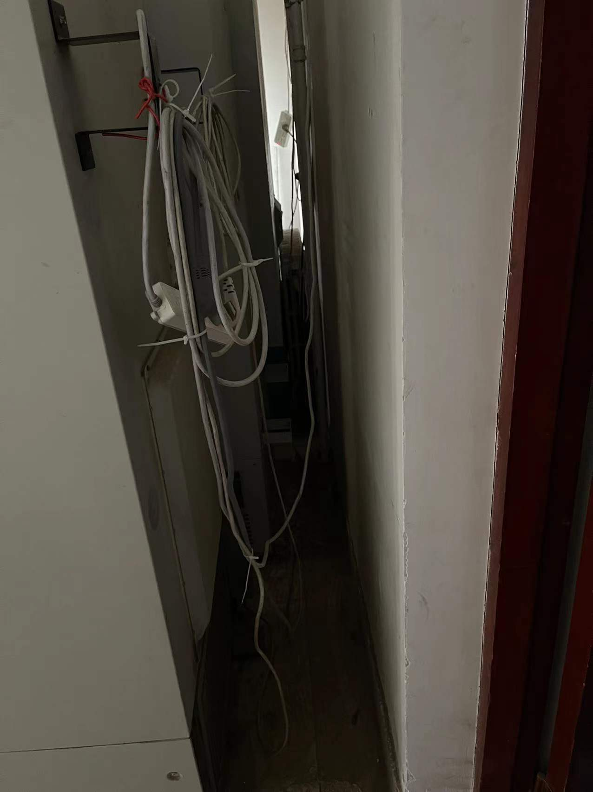 | 2021年12月28日
3 | 逸夫生物楼712 | 陈汝进18793133448 | 科研实验室 | 气体钢瓶无使用状态标识 | 整改完成 | 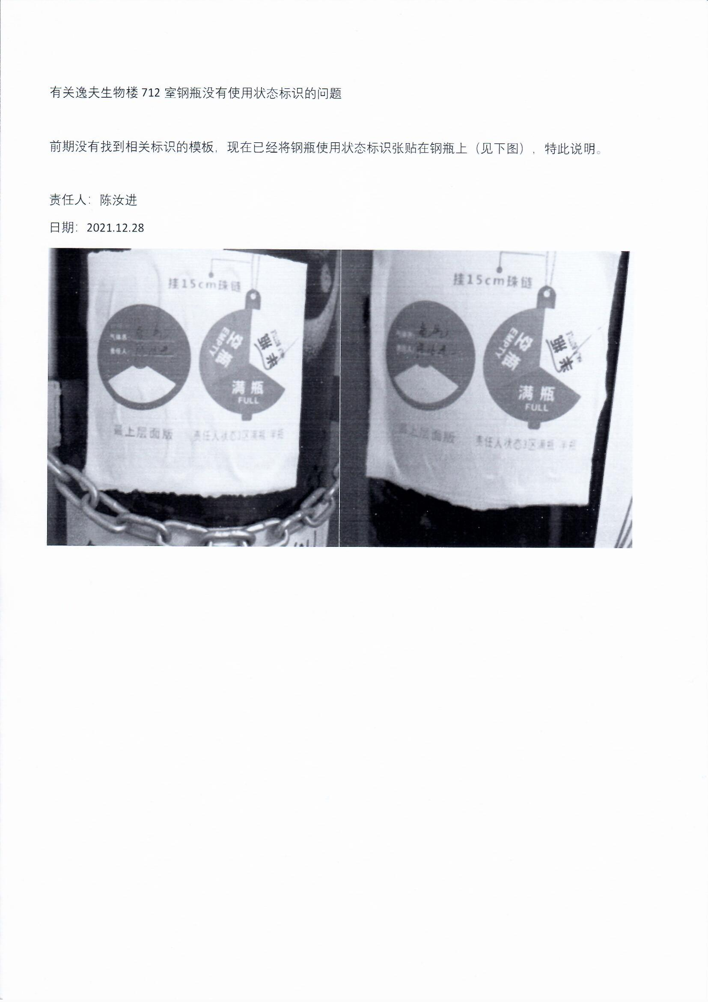 | 2021年12月28日
4 | 逸夫生物楼807 | 曹靖  13919456177 | 科研实验室 | 水龙头损坏待修；易制毒品柜双人双锁不规范，使用记录不规范 | 整改完成 | ·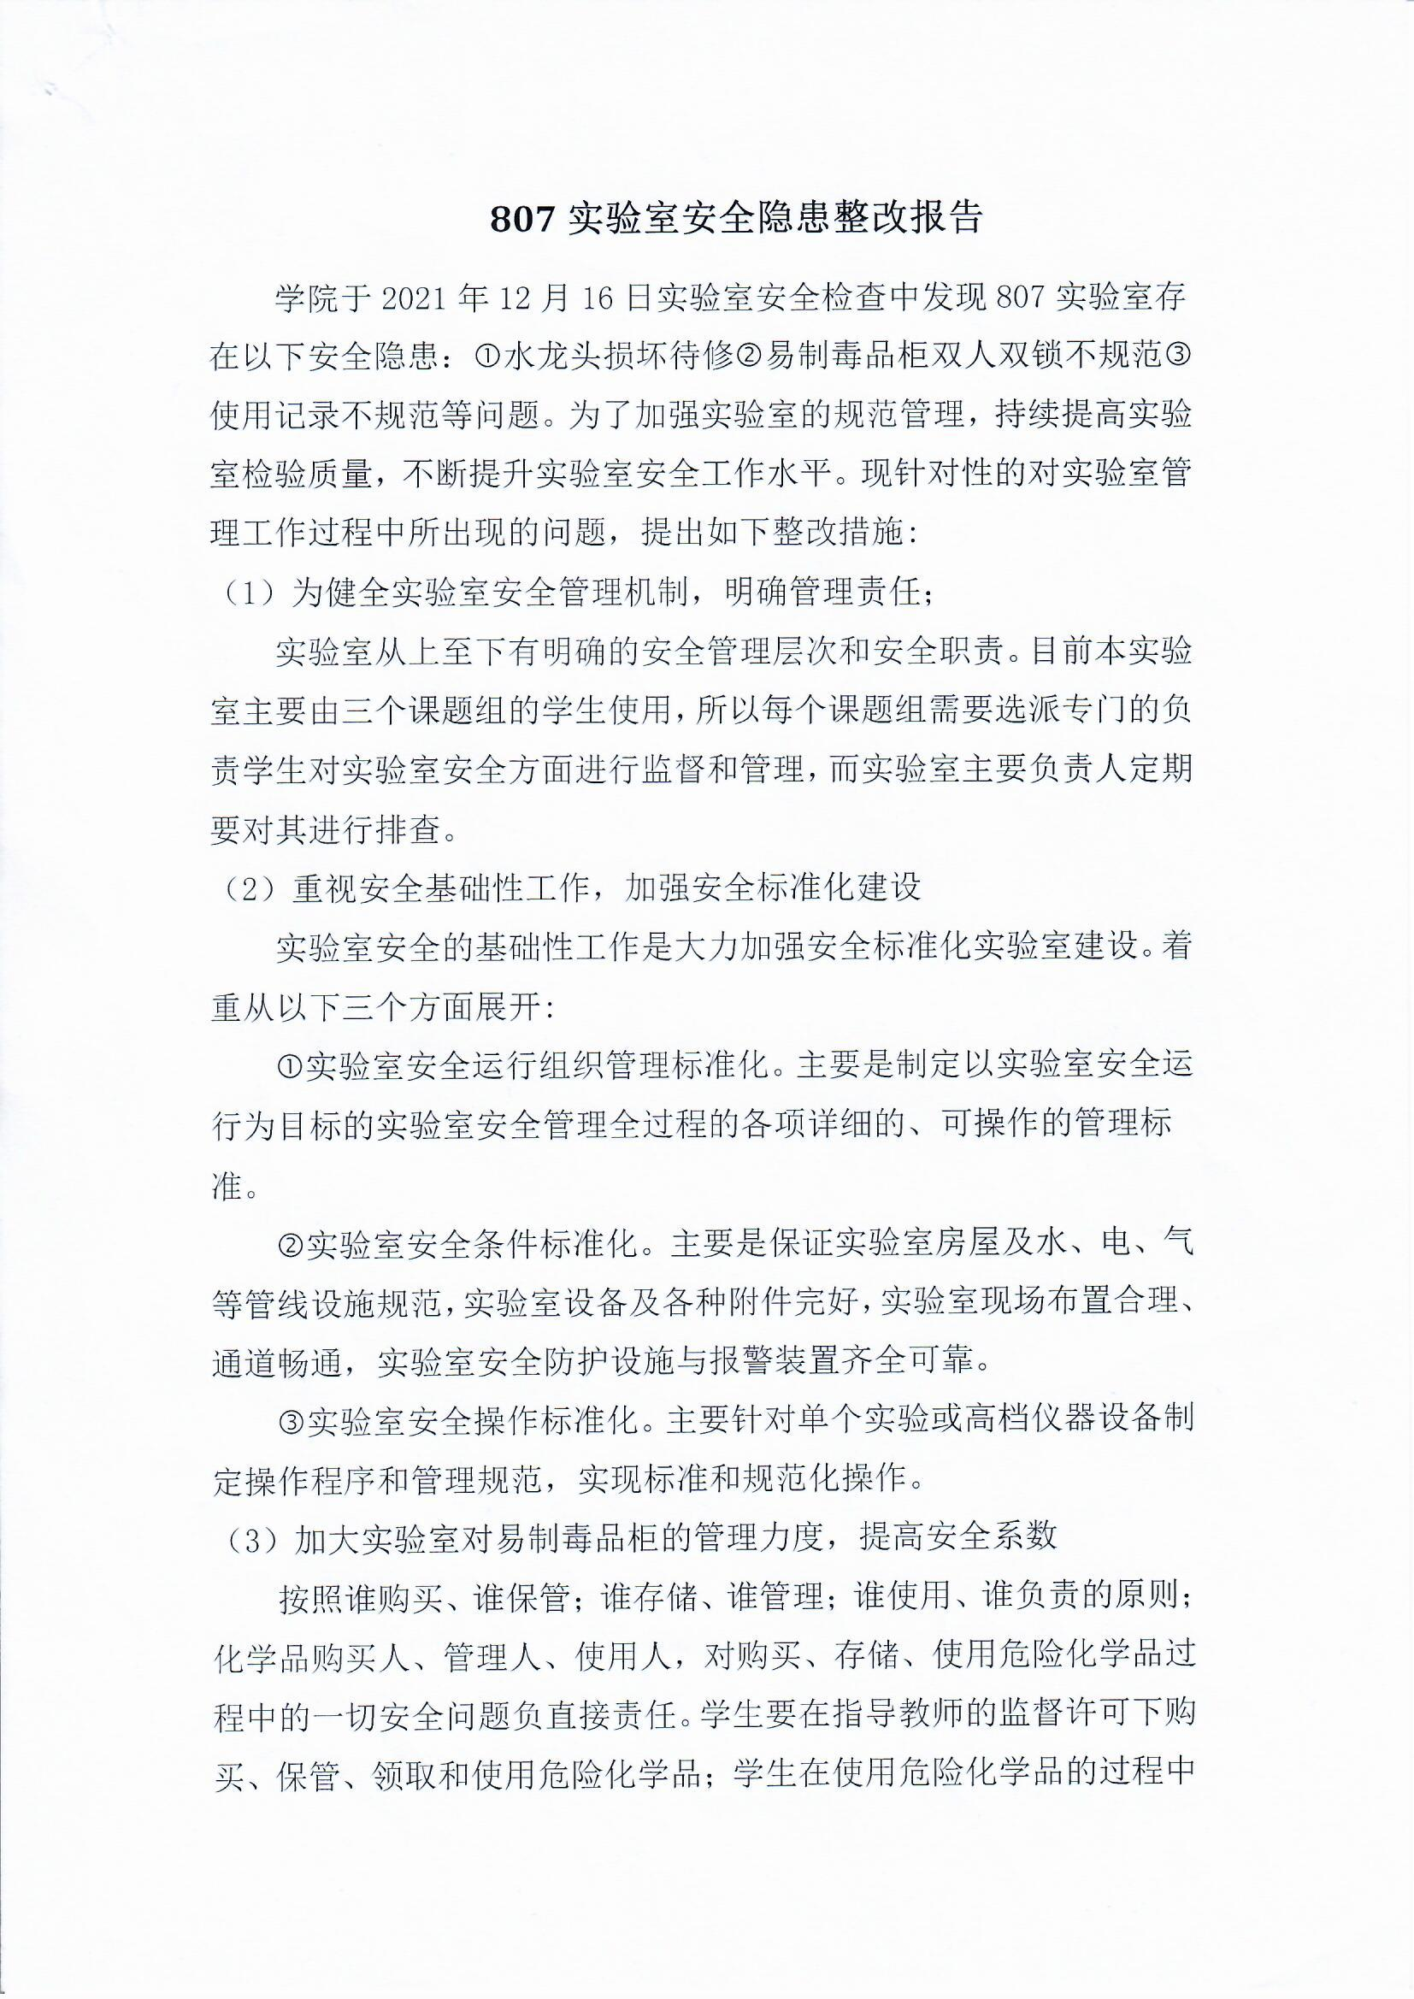  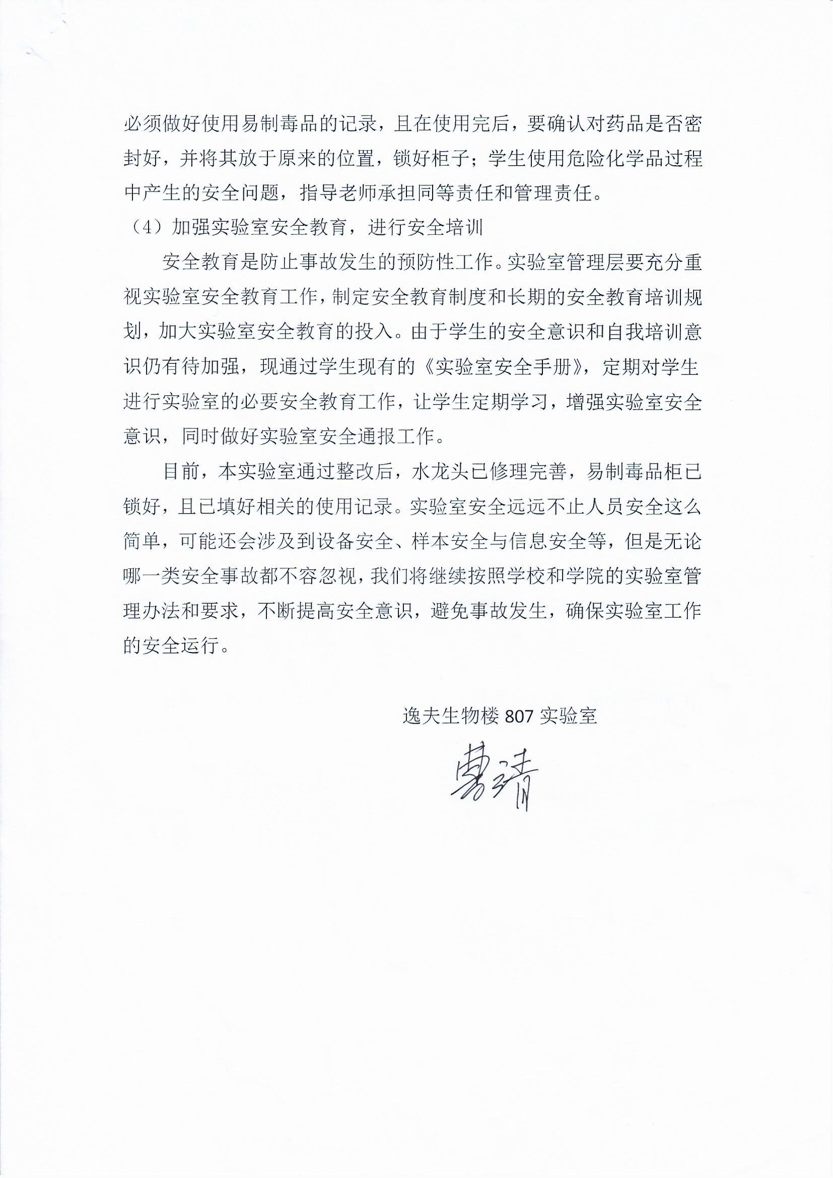 | 2021年12月28日
5 | 逸夫生物楼9楼大厅 |  | 科研实验室 | 实验材料随意放置 | 整改完成 | 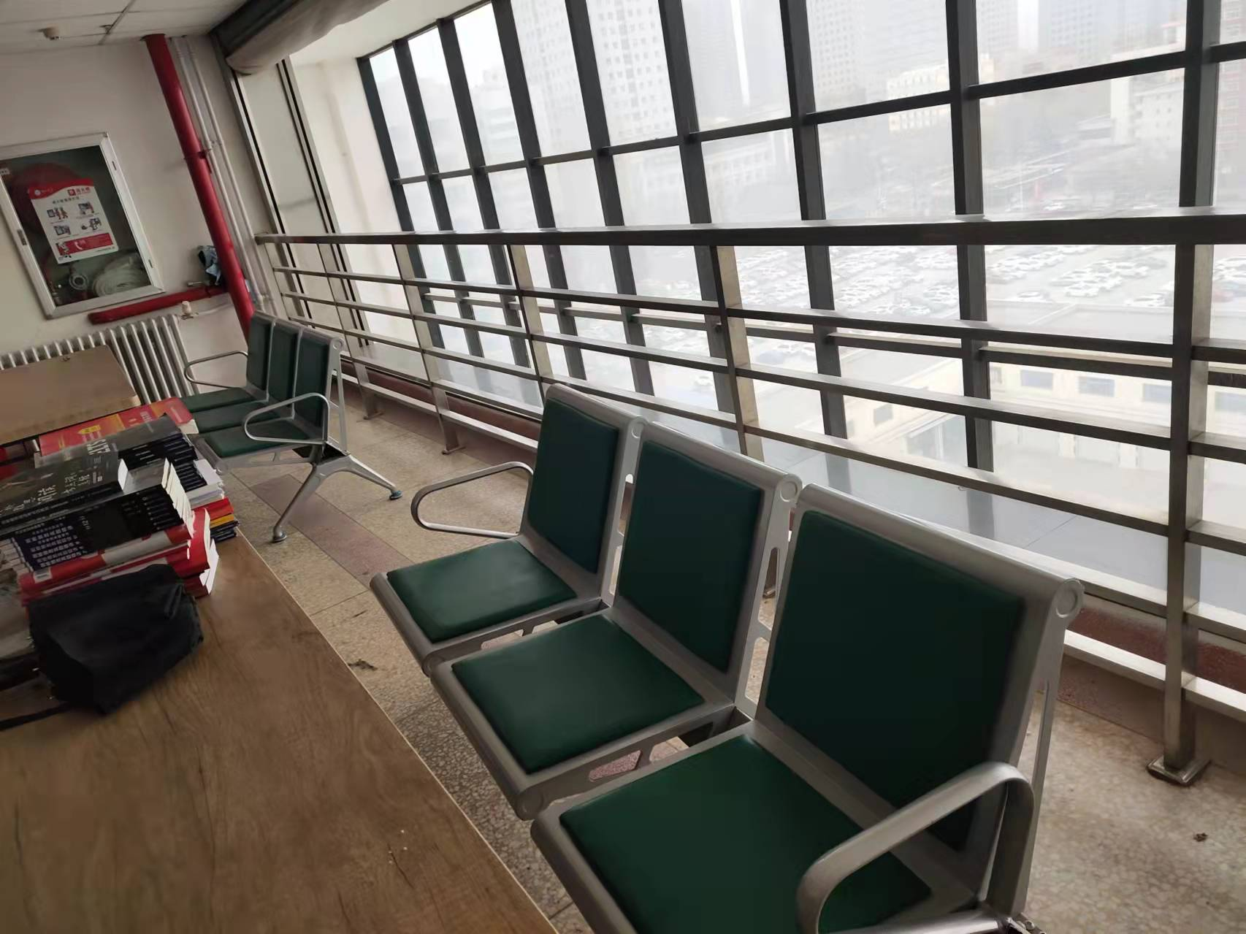 | 2021年12月28日
6 | 逸夫生物楼901 | 刘伟  13399460436 | 科研实验室 | 气体钢瓶标记混乱，使用状态标识不全且有气瓶未固定 | 整改完成 |  | 2021年12月28日
7 | 逸夫生物楼1003 | 程博  13993152944 | 科研实验室 | 高压灭菌锅使用记录不完整 | 整改完成 | 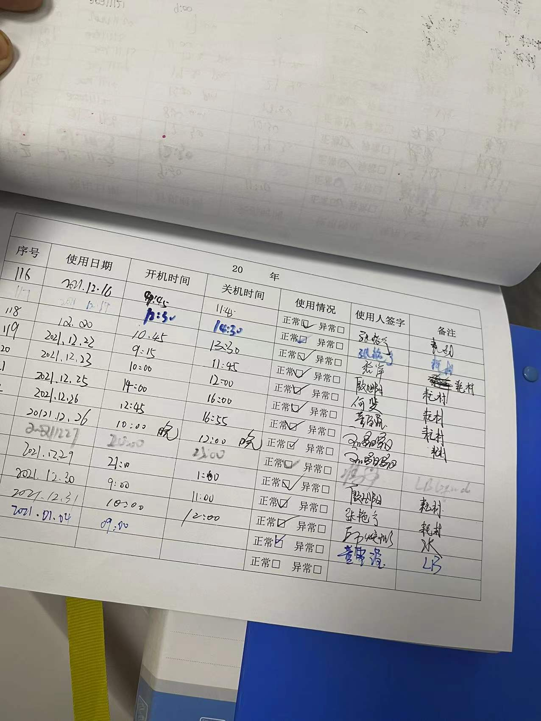 | 2021年12月28日
8 | 逸夫生物楼1103 | 史晓燕13609351422 | 科研实验室 | 气体钢瓶未固定；学生缺少安全培训，安全意识淡薄 | 整改完成 | 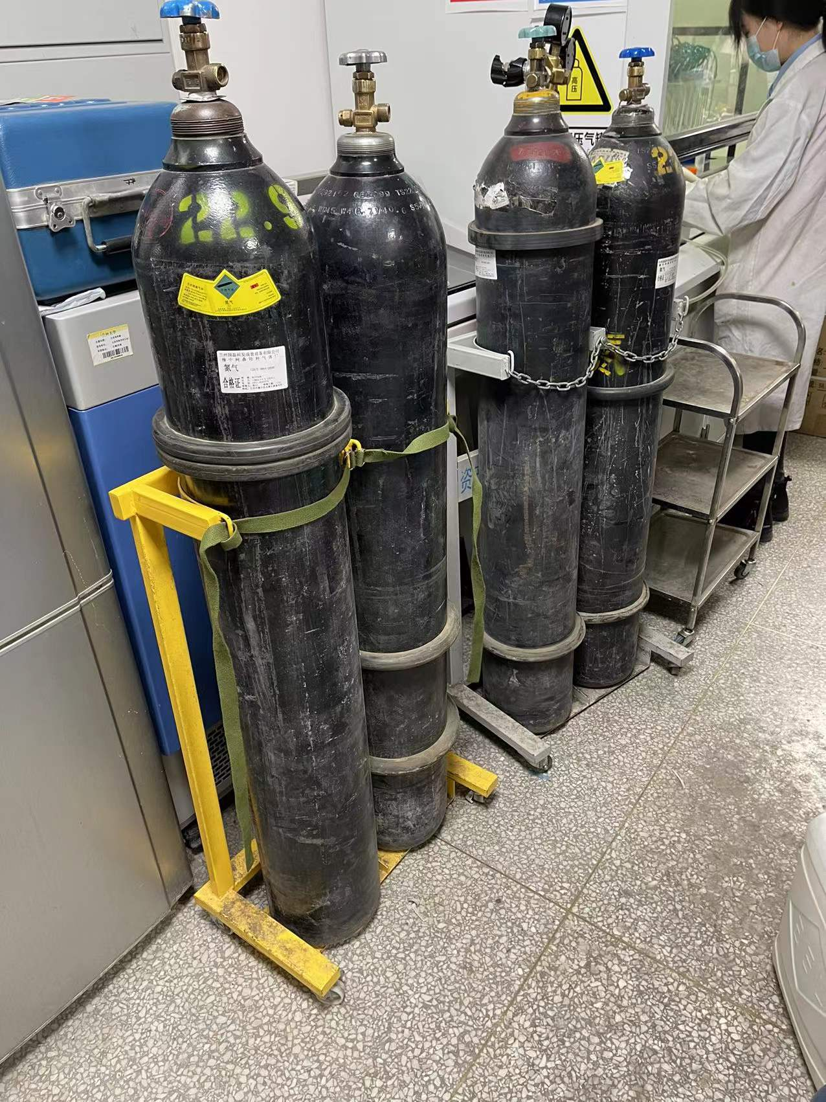 | 2021年12月28日
9 | 逸夫生物楼1109 | 杜彦磊13919158816 | 科研实验室 | 学生未穿实验服；实验室有饮食 | 整改完成 | 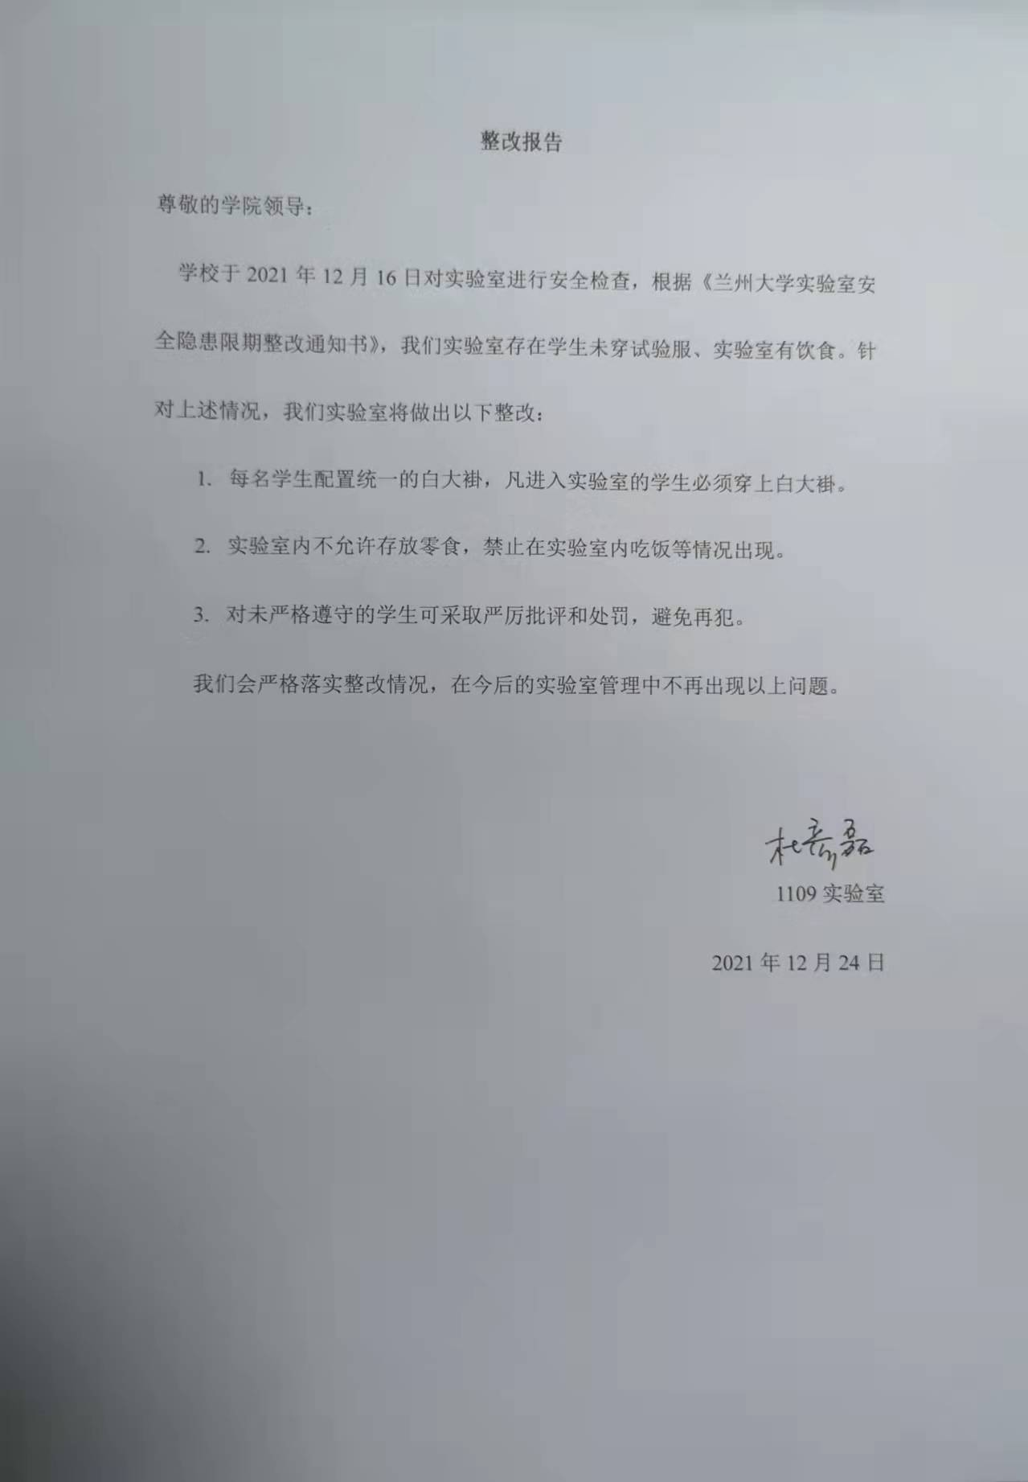 | 2021年12月28日
10 | 逸夫生物楼1205 | 王铭裕15193131403 | 科研实验室 | 高压灭菌锅使用记录不完整 | 整改完成 | 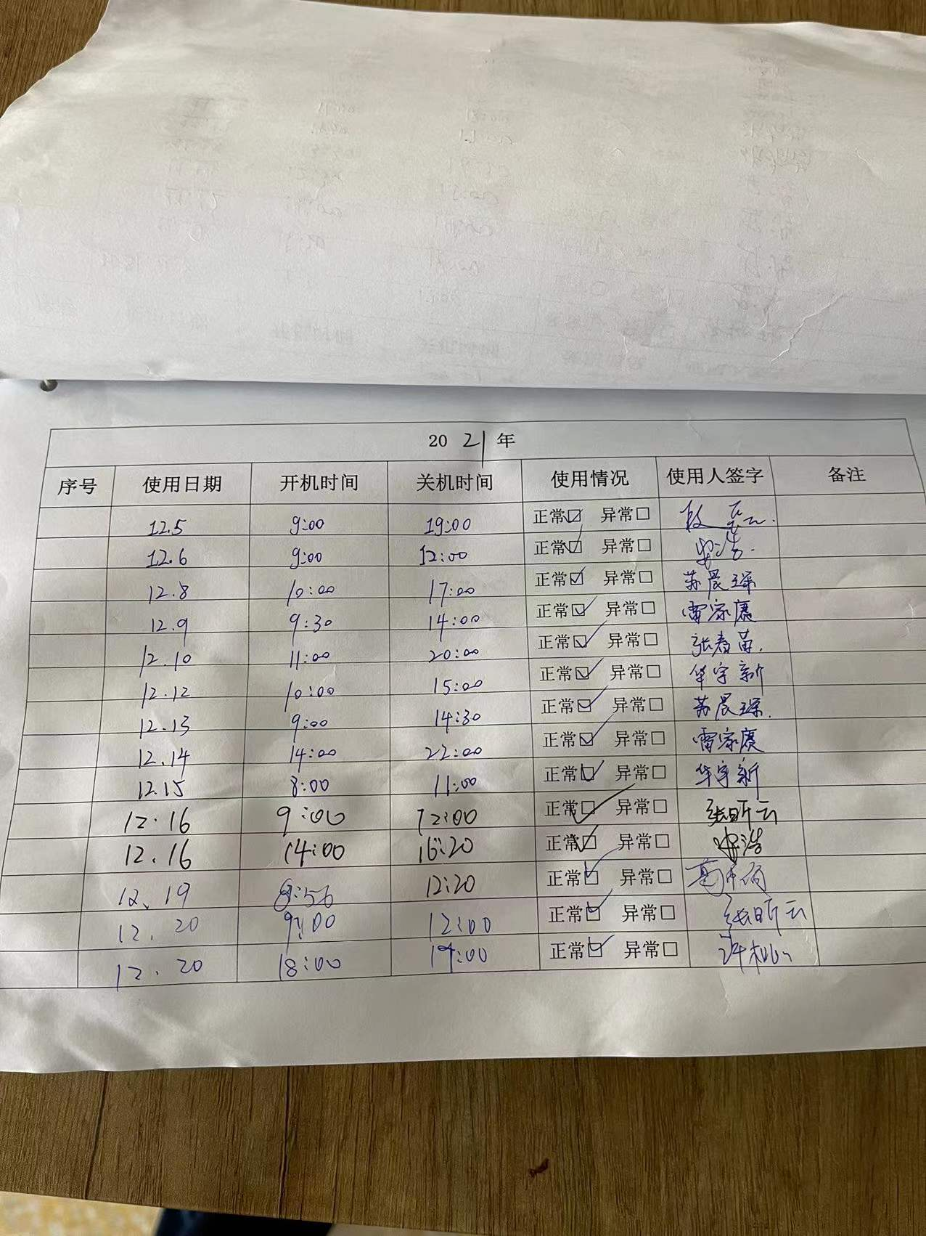 | 2021年12月28日

